Gerçek bilgi, disiplinli ve denenmiş bilgidir.
Vazgeçme, genç dostum, vazgeçme!
Damlaya damlaya göl olur. Ve aynı noktaya düşen damlalar, zamanla mermeri bile deler.

Ord. Prof. Ali Fuad BAŞGİL
LİSE VELİLER İÇİN
BİLGİLENDİRME REHBERİ

ÖZ DİSİPLİN GELİŞTİRME
Öğrencilere hayat için güç verir.

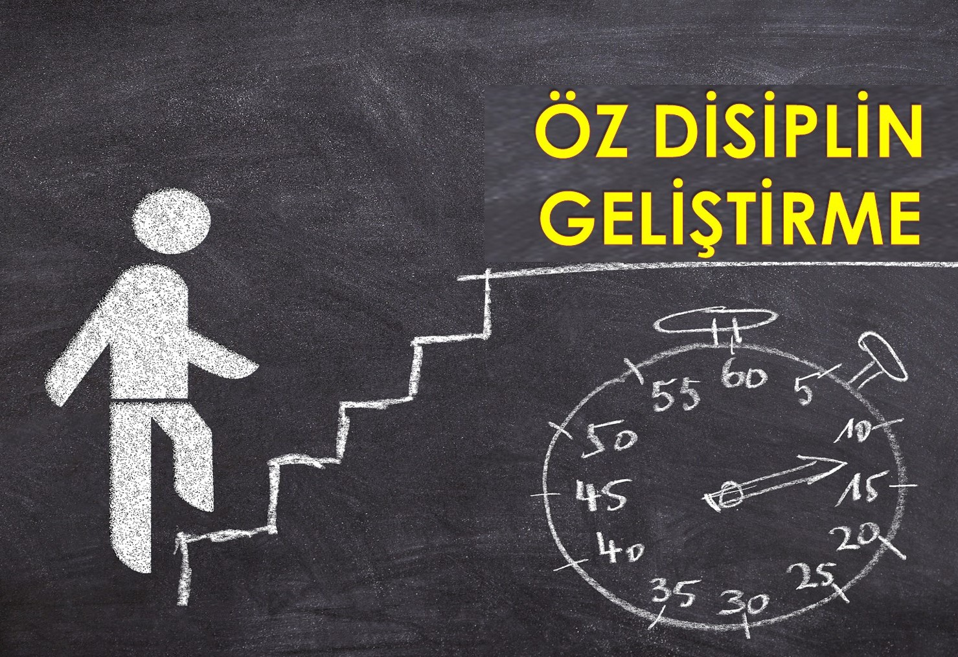

Özdisiplin, hedef ile başarıyı bağlayan köprüdür.
Fatma BEKTAŞ
Psikolojik Danışman
GÜMÜŞHANE İBN-İ SİNA MESLEKİ VE TEKNİK ANADOLU LİSESİ

ÖZ DİSİPLİN NEDİR
Kişinin öz kontrolünü sağlaması, sorumluluklarını yerine getirmesi ve eylemlerini bir plana uygun olarak
ÇOCUKLARDA ÖZ DİSİPLİN GELİŞTİRMEK İÇİN ÖNERİLER

Disiplinde amaç çocuğu istediğiniz kalıba sokmak değil ona kendi kendini disipline etmeyi öğretmek

ÖZ DİSİPLİNİ HAYATIMIZA NASIL KATABİLİRİZ?

Anne ve babanın çocuğunun

sürdürebilmesini ifade eder.

ÖZ DİSİPLİN GELİŞTİRMEK ÇOCUKLARINIZA NELER SAĞLAYACAKTIR ?
Hedeflerine ulaşmada kolaylık sağlar. Zamanı yönetmeyi öğrenirler.
olmalıdır.
Çocukların duygusal ve fiziksel ihtiyaçları bilinmelidir.
Geçmişte yapılan hatalı davranışları öne sürmek yerine amaç dikkati hedef davranışlara çekmek olmalıdır.
Çocuğun hedefine giden yolda çabası takdir edilmelidir.
Çocuğa duygularını ifade etmesi konusunda model olunmalıdır.
Güçlü bir benlik saygısı disiplinin temelini oluşturur. Özgüveni zayıf çocuk kendini korumak için disiplinsiz davranır. Sevilen ve kişiliğine saygı duyulan çocuk ise başkalarını sever ve onlara saygı duyar. Disiplin korku değil sevgi temeli üzerine inşa edilmelidir.
Kurallar beraber konuşarak koyulmalı ve nedenleri ile açıklanmalıdır.
Sınırlar belli olmalı, kurallar ve sınırlar uygulanırken anne ve baba beraber hareket ederek tutarlı davranışlarda bulunmalıdır.
Çocuğun yanlış davranışına bir nedene
- Hedef
Belirleme

- Model alma

- Hayal Kurma
ilgi yeteneklerini
farketmesine yardımcı olması

Anne ve babanın davranışlarıyla örnek olması

Yüzme kursuna giden Ayşe'nin kendini olimpiyatlarda hayal etmesi

Alışkanlıklarını kontrol altında tutarak bağlamak(Gençtir, olur böyle şeyler, ileride
Ev yaşam planıyla öğrenci

yeteneklerini geliştirmelerini sağlar. Kaygılarını azaltır
Sorumluluk sahibidirler.
Dış etkenlerin olumsuzluklarından daha az etkilenirler.
Hedeflerine giden yolda karşılaştıkları zorluklarda yeni stratejiler geliştirirler
yapmaz vb.) işlevsel değildir. Öz disiplin geliştirmesine bir katkısı olmaz.
- Planlama

Dengeli ve saglıklı beslenme
ders planının uyum içinde olması

Kahvaltı ve yemek saatinin düzenli olması

